在源码中有大致注释

主要完成了：

1. 使用MongoDB做数据库管理

2. 集成Redis缓存机制

3. 对外暴露RESTful API，客户端可选择web portal/client/command line

5. CSV文件导入（座位图）

6. 抽样百分比可输入，根据百分比随机抽样座位号

但由于加入类型转换后出现BUG

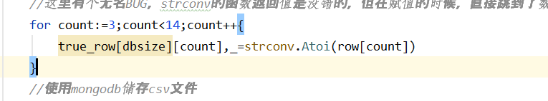

目前还在修复，但之前运行是可以在Redis和MongoDB上查看到数据的，但由于时间原因，bug的修复还在进行